Indie Hacking
- What is it to you to be an indie hacker? “I want to make enough Money for food and shelter without hating my life for 40h/week” –Florian Walther
- Indie Hacker/Bğaımsız Geliştirici Kendi dijital işltmesini başlatan. (Ürün yapmak kolay, para kazanan ürün yapmak başka bir iş.) Girişim yapmak kolay, para kazanan girişim yapmak başka bir iş.
- Kendi fikir, tutku, ilgi alanlarından güdümlenirler.
- Bağımsız yaratıcı ne yapar? .Para kazandıracak herhangi dijital şeyi yapar.
- İşi bilmiyorsan bile kulak dolgunluğu edinebiliyorsan kendini geliştirebilirsin. Kulak dolgunluğu kazanmasından sonra sen kendini alıp götürebilirsin. Kulak dolgunluğu
- Tam zamanlı hesabı:
  - Asgari ücret 8.5k=450$. =15$/day. Her gün sadece 15$ kazanabiliyorsan asgari ücret kazanıyorsun. (Türkiye iş gücünün %54’ü kadar para kazanıyorsun)
- Bir anda milyoner olamazsınız ama denemeler yaparak
- 15$’a satılan bir kitaptan günde 10 tane sattığımda milyoner oluyorum. 10 gerçekten realizeable! Özellikle üniversite zamanında denemesi zorunlu!
- Amaç zengin olmak değil özgürleşmek: Master manifesto yes.
- Ortağa ihtiyaç var mı?
  - Yalnızlık doğal
  - Fikir çarpıştıracak adam arkadaş gayet güzel.
  - Birebir ortaklıktan ziyade benzer yolda başka kişilerle gitmek önemli.
- Girişimci vs Bağımsız Yaratıcı
  - Bağımsız yaratıcı küçük başlar, ürün geliştirme MVP süreçleri aylar yıllar değil, haftalar alıyor.
  - MVP üretip 1$ kazanmaya çalışıyor. 1$ kazanan 100$ da kazanır. 100$ kazann 1000$ da kazanır.
- Aşamalar:
  - Problemi belirle
    - Kişisel deneyimlediğin problem veya
    - Pazarda eksiğini gördüğünüzü gelir hedefi ile incele çözüm önerisi ara.
  - Değer önerisi sun
    - Potansiyel müşterinin en rahat ve net anlayacağı bir dilde değer önerisini yaz.
    - Hedef kitlle ve onlara nasıl yardım edeceğini anlamayı sağlar.
  - MVP hazırlı
    - Ürününü en basit haliyle çalışan hali.
    - Değer önerini test et.
    - Ön-ürün haline getir, il kullanıcılardan feedback al.
    - Kullanıcı, anket yap. Potansiyel kullanıcılar bulunca ürüne ne ekliyim nereyi değiştiriyim ile strateji üret.
  - Verileri incele (MVP beğenilirse komunite fonlıcak ve bu aşamalardan sonra yardım edecek)
    - Verileri incele, planını yap
    - İlk asıl para kazanacağınız alan burası.
    - Ayda 300-400$ kazanan android app storeunda appi varmış. 80k$ teklif etmişler. Demiş nasıl olur, 80 veren 250 de verir noluyor. Açmış analiz etmiş verisini, onu kullanarak şu an ayda 65k$ getiren appe dönüştürmüş. (En başta da upworkten 2k$a appi yaptırmış)
  - Büyüme planı hazırlamak
    - Yeni müşteri getirmek
  - Sürekli değerlendirme yap
    - Monitor et, ölç,
- YOLUMUZ UZUN AMA GENÇLİĞİMİZ VAR!
- Bu iş tutarlılık işi. Her ay 1 ürün geliştirsen. Bu ürünün 3-5 kuruş para kazandığını görürsek. Zaten karnını doyurur ayda. Sonra bir ürün gelir bir koyar o tutar.
- Neye göre komunite fonlıcak:
  - Uzmanlıkla ürün birbirini tutuyor olmalı.
  - Hedef kitlesi olmalı
  - Drive
  - Trigger mechanism

Content
- İndie hacker olmak için sürekli content üretmek lazım.
- Sürekli kitlelerin önüne düşmek lazım. İsim bilinirliği, sektörel otorite, fanlar.
  - Bunu yapınca sen bir ürün ürettiğinde satılacak sana bir güven oluyor hem de bir talep oluyor. Alternatif olarak profesyonel olarak makale filan publishlemiş olmakla aynı hesap. JESUS. Akademik yetkinlik ve public authority günümüzde aynı kefede. (HALO EFFECT)
- Creator ihtiyaçlar hiyerarşisi
  - 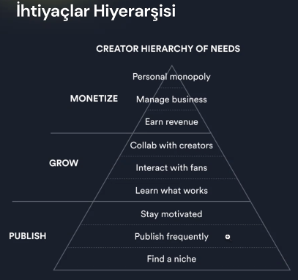
- Publish bölümü tutarlı olmalı nichei bulduktan sonra.
  - Yeterince içerik olunca feedback alabilirsin, nelerin çalıştığını anlayabilirsin.
  - Interact with fans, retention, engagement.
  - Collab with creators. Başkalarının fanları seni tanısın senin fanların başkalarını tanısın.
  - (Market making)
- Bunlar yapıldıktan sonra revenue, business, product kısmına geliyoruz.
- Onlyfans bile olay çıplaklık değil. Çıplaklık para kazandıramıyor. O 100 kişiden 3’ü kendi sexappealları ve
- Creator-Market Fit
  - Audience Business model and content creation
    - Ben bu içeriği üretmekten keyif alıyor muyum
    - Bunu sürdürülebilir yapabilir miyim
    - İnsanlara istediğini verebiliyor msuun?
    - Bu gold standard dediğimiz hayat tarzıdır.
  - Motivasyon amatörler içindir, profesyonel adam sabah kalkar işini yapar.
  - Motivasyon,
- Creator kariyeri çok daha uzun vadeli girişimciye göre.
- Creator Lean canvas
  - 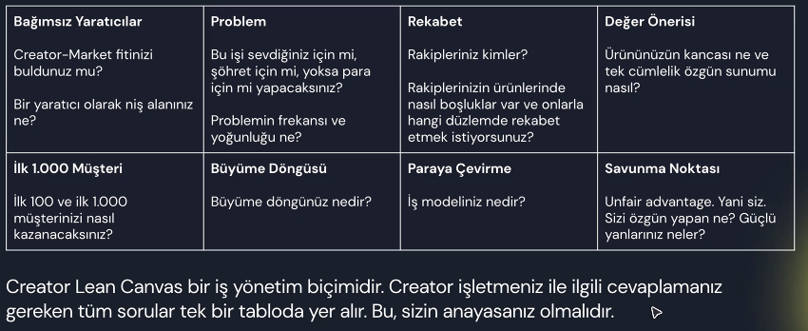
  - Problemin frekansı? Günde bir mi çözüm lazım, 2 ayda bir mi?
  - Rakipleriniz kimler, onların boşlukları eksikleri ne? Onları yap.
  - Büyük rakip hantal olur, onların olamayacağı, olmakta zorlanacağı yerlere sızarsın.
  - İlk 100 ve ilk 1000 müşterini nasıl kazanacaksın?
  - İş modeliniz nedir? Sadece ürün satmak değil. Sponsorluk, youtube reklam vs.
    - İş modeli dokümanı gelecek.
  - Defencebility: Unfair advantageınız ne? Senin unfair advantageın ne? Seni özgün yapan şey ne, seni sen yapan özelliğin ne?
- Büyüme döngüsü:
  - Girdiler: Yeni ve dönen müşteriler.
  - Aksiyonlar: Müşterikleri tutmak içnin sunulan değerler
    - 100 değil 120 tweet yaz
  - Çıktılar:
    - Görüntülenme 1M’den 1.4M e çıktı.
    - %20 more work %40 more growth ise buna göre hamle yap.
- Ansoff matrisi:
  - Yeni pazarda olan ürün yapmak, pazarı genişletir.
  - Var olan pazarda, var olan ürün yaparsan pazardan pay almaya çalışırsın.
  - Yeni pazarda yeni ürün yaparsan, çeşitlilik sağlarsın.
  - 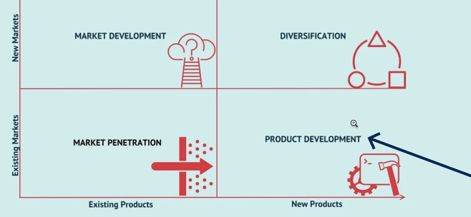
  - Biz var olan pazarda yeni ürün yapmak istiypruz neden?
    - İyzico mesela
    - Abonelik ödeme veri yolu varmış. Subscription aktarma modeli.
    - İyziconun yaptığı diğeri şleri bırakıp sadece subscriptionına rakip ol.
    - Idea validationu zaten iyzico yapmış.
    - DAVID & GOLIATH YAPMAK ISTIYORUZ. SLAY THE BEAST.
Diğer 21 model
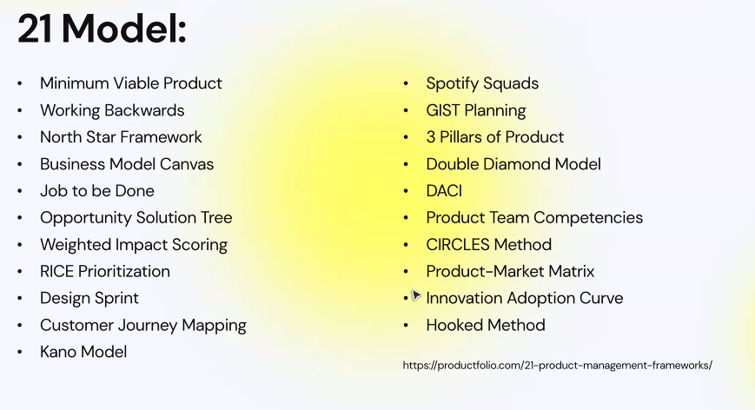

- SEO checklist ürününün. Herhangi bir websitesinin adresini ekliyorsun. 300’e yakın checklşist veriyor SEO için. Team assignment deadlinelar var.
- Bu frameworkü üretip satmak istediğimiz 4 fikir var
  - ASO checklist
  - Landing page checklist
  - Fundraising checklist
  - Checklist diye bir idean varsa gel bizim platformumuza ekliyelim.

